**ПРИМЕНЕНИЕ МЕТОДОВ ЦТО ДЛЯ ИССЛЕДОВАНИЯ ВОЗДЕЙСТВИЯ МЕМОВ НА ПОЛЬЗОВАТЕЛЕЙ ИНТЕРНЕТ ПРОСТРАНСТВА.**

**Пантелеева Екатерина Алексеевна**

*студентка Красноярского государственного*

*педагогического университета,*

*РФ, г. Красноярск*

*E-mail:* [*ekaterina.panteleeva.kgpu@gmail.com*](mailto:ekaterina.panteleeva.kgpu@gmail.com)

**АННОТАЦИЯ**

Поскольку мем несёт в себе определённую смысловую нагрузку, так же миропонимание человека, который его придумал и воспроизводится с целью рассмешить или отразить действительность в ироничной форме, то реакция на этот мем человека может быть разнообразной. Целью данной работы является рассмотрение неосознанного отношения человека к интеренет- мему при взаимодействие с ним, с помощью ЦТО. Цветовой тест отношений позволяет отследить воздействие мема на эмоциональное состояние пользователя всемирной паутины, и понять, какие мемы ему близки по смыслу, а какие нет. Ведь зачастую мем несёт как развлекательный, так и психо-эмоциональный характер. Именно по этим признакам пользователи могут объединяться в группы по интересам и смотреть те мемы, которые приемлемы для них. Так же важно учесть, что исследование, проведённое мной, охватывало разные группы людей, например: студенты технического и гуманитарного факультета, парни и девушки от 19 до 22 лет.

**Ключевые слова:** интернет-мем, ЦТО, воздействие на человека, значение цвета, эмоциональное восприятие, функции мемов, исследование.

**Объектом исследования** являются активные пользователи сети интернет. **Предметом** же является воздействие мема на эмоциональное восприятие человека.

**Цель исследования:** с помощью теста ЦТО выявить отношение человека к различным мемам и определить, как они влияют на его восприятие и эмоциональное состояние.

Задачи:

* Изучить влияние мема на эмоциональное состояние человека.
* Определить отношение интернет- пользователей к мему.
* Продемонстрировать частоту выбора одного и того же цвета, в связи с понравившимся мемом.

Что такое «мем»?

Мем - единица информации (текстовая, графическая, звуковая и т.п.), которая является знаковой для людей, в том числе взаимодействующих в интернет пространстве. Это может быть картинка с текстом, видео, запись, которые имеют какое-либо значение и быстро распространяются в сети.

Сам по себе термин интернет-мем очень молод, он возник и получил чёткое определение тогда, когда появился интернет, примерно в начале 21 века. В современном мире, людям сложно представить то, что когда-то этого слова не существовало. Оно набрало широкую популярность в интернете среди людей заинтересованных определённой темой и значительно облегчило степень взаимодействия между ними. Теперь люди могут заменять слова: шутка, анекдот, прикол и т.п. одним словом - «мем». И, к примеру, анекдот - это уже не просто шутка, которая распространяется словестно между людьми, а соответствующая картинка со смешным текстом на ней, приколом может стать какой-либо видео-ролик, а смешная фраза станет популярным постом и не будет существовать только в устной речи.

Так же, стоит сказать о том, что у разных слоёв общества, мем может вызвать разнообразную реакцию. Это может зависеть от возраста, положение в обществе, интересов и среды, в которой находится человек. Допустим, школьнику будет не понятен мем, который напрямую говорит о проблемах на работе. У взрослого же человека, мем про двойку, полученную в школе, вызовет, лишь недоумение и ощущение того, что он давно перерос этот возраст. Повторюсь, все мемы несут в себе конкретный смысл, который понятен определённой группе людей, поэтому не стоит сразу отрицательно относиться к нему.

Популярность того или иного мема может зависеть от окружающей среды и от наличия людей, которые намеренно копируют, придумывают и распространяют информацию, превращая ее в новые мемы. Немало важно содержание или иными словами смысл мема. Ведь если тема актуальна, то актуален и мем. Мемы интересны еще и тем, что могут видоизменяться, приобретая новые формы, наоборот, делиться для получения двух новых мемов и соединяться, чтобы увеличить эмоциональную нагрузку. В результате, попадая в сеть, они проходят так скажем формальный отбор и популярными или актуальными остаются только те, которые могут отвечать интересам времени и обществ.

Мем используется для коммуникации. Именно доступность информации и возможность выбрать мем, после прокомментировать его, привлекает огромное количество людей. Имея устойчивую форму, он может выполнять различные функции:

1. Развлекательно-эмоциональная функция. Мемы являются способом проведения досуга и рассчитаны на эмоциональную реакцию аудитории.

2. Информационная функция. Мемы способны служить источником новой информации.

3. Интеграционная функция. Мемы объединяют людей в некоторые группы по общим интересам.

4. Контактоустанавливающая функция. Влияет на создание и поддержание формального контакта между собеседниками.

Мем – это инструмент для свободного творчества и выражения своего собственного мнения. И главной целью его существования является вызывать смех, положительные эмоции, сопровождающиеся последующим обсуждением и передачей мема другому собеседнику. Их можно пересылать друзьям, обсуждать коллективно в комментариях или же просто занимать самостоятельно свое время подобным развлечением.

Теперь мемы играют достаточно важную роль в жизни современных людей. С самого начала, они были созданы с целью вызвать смех над нестандартной, глупой ситуацией. Но со временем мемы значительно увеличили свою значимость, так, как это очень простая форма передачи смешной и интересной информации учит воспринимать все с иронией и улыбкой; служит для упрощения общения в интернете; развивает творческие навыки.

Несмотря на свою высокую популярность в последнее время, феномен интернет-мемов все еще остается малоизученным, особенно не хватает эмпирических данных. В статье представлены результаты разведывательного исследования отношения молодежи к интернет-мемам, а именно результаты и анализ фокус-группового интервью с молодыми людьми в возрасте от 18 до 22 лет.

Интернет-мем определяется как использующийся в коммуникации знак, имеющий устойчивую форму, которая содержит изменяющийся концепт. Интернет-мем может выполнять функции интеграции, трансляции, репрезентации, информирования, а также эмоциональную и контактоустанавливающую (фатическую). Именно эмоциональная, фатическая и функция интеграции являются наиболее важными функциями мема для молодежи. Мемы используются для отделения «своих» от «чужих», пользователи мемов делят их на «локальные» и «общие». Для описания эмоций, вызванных мемами, молодые люди пользуются особым языком, содержащим большое количество гипербол и особых слов, которые сами по себе являются мемами. Интернет-мемы привлекают к себе внимание в большом потоке информации, тем не менее их использование в маркетинговых коммуникациях раздражает молодежь, поскольку молодые люди ожидают получить от мема искренние эмоции. Дальнейшее изучение явления интернет-мемов представляет интерес в контексте коммуникации в малых группах и сообществах по интересам.[1]

Методом проведения исследования был выбран цветовой тест отношений Эткинда. [2]

В качестве материала для проведения эксперимента были выбраны интернет-мемы в виде изображений. Критерием отбора являлась оценка популярности мема в сети интернет. Данные о популярности были получены из веб-ресурса memepedia.ru. [3]

Таблица 1 – сведения о популярности …

|  |  |  |  |
| --- | --- | --- | --- |
|  |  |  |  |
| 1 |  | 115600 просмотров. | C:\science\mem_exploration\mem_figure6.png |
| 2 |  | 40100 просмотров. | C:\science\mem_exploration\mem_figure3.png |
| 3 |  | 38000 просмотров. |  |
| 4 |  | 33800 просмотров. | C:\science\mem_exploration\mem_figure5.png |
| 5 |  | 23600 просмотров. | C:\science\mem_exploration\mem_figure7.png |
| 6 |  | 46700 просмотров. | C:\science\mem_exploration\mem_figure6.png |
| 7 |  | 22600 просмотров. | C:\science\mem_exploration\mem_figure8.png |
| 8 |  | 21200 просмотров. | C:\science\mem_exploration\mem_figure9.png |
| 9 |  | 18800 просмотров. | C:\science\mem_exploration\mem_figure10.png |
| 10 |  | 16200 просмотров. | C:\science\mem_exploration\mem_figure11.png |
| 11 |  | 88400 просмотров. | C:\science\mem_exploration\mem_figure12.png |
| 12 |  | 16200 просмотров. | C:\science\mem_exploration\mem_figure4.png |

Для того, чтобы провести более глубокое и полное исследование необходимо охватить аудиторию по количеству больше, чем она есть на данный момент. Наиболее удобной средой будет являться сеть интернет так, как она позволяет привлечь внимание большого количества людей с разным социальным статусом, возрастом и интересами.

Для начала, нужно правильно выбрать средства реализации теста. Непосредственно предложить его людям. После затратить небольшое количество времени на обработку полученных результатов и отследить динамику изменения отношения общества к конкретному мему. Всё, выше перечисленное, будет выполнено в виде веб-приложения и размещено на сайте whatsyourmeme.ru.Так же для обработки запросов и фиксирования результатов тестирования будет использован сервер nginx и интерпретатор php. Результаты теста сохранятся в базе данных PostgreSQL.

Визуальный интерфейс веб-сайта представлен на рисунке 1и 2. Блок-схема алгоритма, реализованного в приложении, приведена на рисунке .

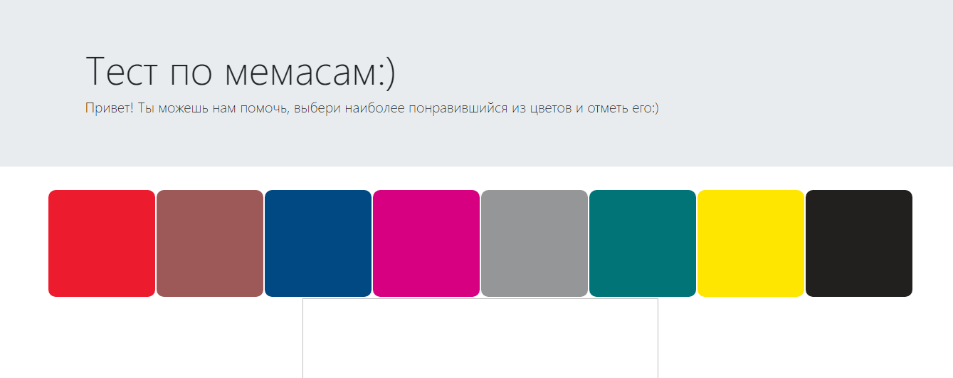Картинка 1.

Картинка 2.

